
https://ecole-inclusive.sd.ac-dijon.fr/

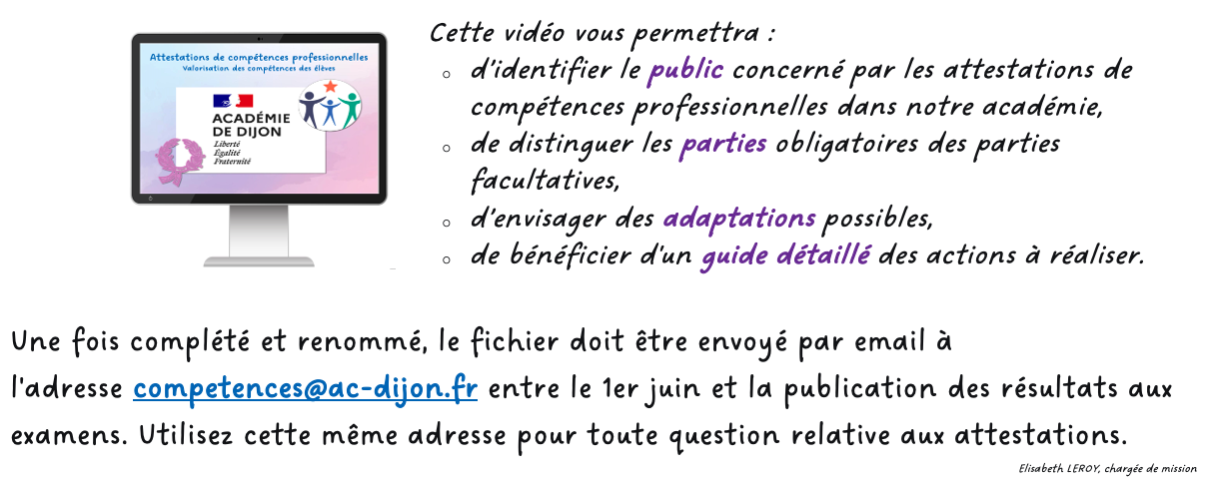


Établissement de formation
adresse
Code postal Ville

Attestation
de compétences professionnelles
session 20??
relative au référentiel de formation du
certificat d’aptitude professionnelle
ACCOMPAGNANT EDUCATIF
PETITE ENFANCE
délivrée à
Prénom NOM
né(e) le ??/??/20?? à Ville
Mathilde GOLLETY

rectrice de l’académie de Dijon

COMPÉTENCES PROFESSIONNELLES
1. ACCOMPAGNER L’ENFANT DANS SES DÉCOUVERTES ET SES APPRENTISSAGES
1.1 Mise en œuvre des conditions favorables au jeu libre et à l’expérimentation
• Observation des acquis et des aptitudes de l’enfant
• Identification des désirs de l’enfant
• Adaptation et aménagement d’un environnement favorable au jeu libre et à l’expérimentation
1.2 Mise en œuvre des activités d’éveil
• Recueil des souhaits de l’enfant
• Identification des ressources mobilisables et des contraintes
• Sélection des activités ludiques, à l’intérieur ou à l’extérieur du milieu d’accueil
• Adaptation et installation de l’activité
• Animation de l’activité
• Remise en place des espaces et rangement du matériel
2. PRENDRE SOIN ET ACCOMPAGNER L’ENFANT DANS LES ACTIVITÉS DE LA VIE QUOTIDIENNE
2.1 Réalisation des soins du quotidien et accompagnement de l’enfant dans les apprentissages
• Écoute et observation des expressions corporelles de l’enfant
• Préparation et installation de l’espace des soins du quotidien de l’enfant et remise en état
• Réalisation des soins pour l’hygiène et le confort, l’alimentation, le repos
• Accompagnement de l'apprentissage des gestes du quotidien
• Repérage des signes d’altération de la santé et du comportement : maladie, malaise, maltraitance
2.2 Application des protocoles liés à la santé de l’enfant
• Participation à l’application du protocole d’accueil individualisé
• Participation à l’application des protocoles d’urgence
3. INSCRIRE SON ACTION DANS LE RÉSEAU DES RELATIONS ENFANT-PARENTS-PROFESSIONNELS
3.1 Accueil de l’enfant et de sa famille
• Participation à l’arrivée et au départ des enfants
• Échange d’informations avec la famille
• Transmission d’informations par oral et/ou par écrit

3.2 Partage d’informations avec l’équipe et les autres professionnels
• Identification de sa fonction dans un réseau, un établissement, un service, une équipe
• Identification et sollicitation des professionnels ressources
• Transmission d’informations par oral et par écrit
• Participation à une réunion de travail
• Participation à une analyse de pratique
• Contribution à la professionnalisation d'un stagiaire CAP AEPE
4. EXERCER SON ACTIVITÉ EN ÉCOLE MATERNELLE
4.1 Assistance pédagogique au personnel enseignant
• Installation des ateliers, remise en état des lieux après les activités pédagogiques
• Aide à la réalisation de l’activité d’un atelier
• Préparation et installation matérielle des supports pédagogiques
• Animation et surveillance d’un atelier sous la responsabilité de l’enseignant et en sa présence
• Participation à l’instauration des habitudes et règles de vie de classe
• Participation à l’accompagnement des enfants dans leurs sorties sur le temps scolaire
• Participation à la surveillance de la récréation sous la responsabilité de l’enseignant et en sa présence
4.2 Activités de remise en état des matériels et des locaux
• Participation aux travaux collectifs de l’école : rangement de la bibliothèque, préparation de fêtes, gestion des réserves de matériel…
• Nettoyage quotidien des locaux et des sanitaires
• Participation à l’entretien des locaux pendant les vacances scolaires
5. EXERCER SON ACTIVITÉ EN ÉTABLISSEMENTS D’ACCUEIL DU JEUNE ENFANT ET EN ACCUEIL COLLECTIF DE MINEURS
5 Participation à la mise en œuvre du projet d’établissement et du projet pédagogique
• Prise de connaissance du projet
• Participation aux échanges lors des réunions de travail
• Participation au suivi du projet d’accueil
• Proposition d’adaptations
6. EXERCER SON ACTIVITÉ À SON DOMICILE, CELUI DES PARENTS OU EN MAISON D’ASSISTANTS MATERNELS
6.1 Négociation du cadre de l’accueil : organisationnel et conventionnel
• Identification des attentes des parents et échange sur les habitudes de l’enfant
• Présentation des ressources mobilisables : le logement, son équipement, les lieux ressources…
• Présentation des activités envisagées
• Rédaction du projet d’accueil
• Renseignement du contrat de travail avec les parents employeurs
• Élaboration d’un planning d’accueil mensuel prévisionnel et réel

6.2 Sécurisation des espaces de vie de l’enfant
• Identification des dangers
• Repérage des risques
• Mise en place des moyens de protection et de sécurité
6.3 Entretien du logement et des espaces réservés à l’enfant
• Entretien du logement, des équipements et des matériels
6.4 Élaboration des repas
• Élaboration de menus équilibrés adaptés aux enfants
• Approvisionnement et entreposage des denrées et des plats préparés

COMPÉTENCES PROFESSIONNELLES COMPLÉMENTAIRES

- xxx
- xxx
- xxx
- xxx
- xxx
- xxx
- xxx
- xxx

expériences en milieu professionnel

- Type de stage – Durée – Période – Activité – Établissement ou entreprise - Ville
- Type de stage – Durée – Période – Activité – Établissement ou entreprise - Ville
- Type de stage – Durée – Période – Activité – Établissement ou entreprise - Ville
- Type de stage – Durée – Période – Activité – Établissement ou entreprise - Ville
- Type de stage – Durée – Période – Activité – Établissement ou entreprise - Ville

COMPÉTENCES TRANSVERSALES EN LIEN AVEC L'ACTIVITÉ PROFESSIONNELLE
MAÎTRISE DE LA LANGUE ORALE
- Échanger (avec un usager, un client, les membres de l'équipe, la direction, etc.)
- Rendre compte de son activité (avancement de la tâche, difficultés rencontrées...)
- S'exprimer par téléphone puis retranscrire la conversation
- Utiliser un vocabulaire professionnel adapté à la situation

MAÎTRISE DE LA LANGUE ÉCRITE
- Lire et comprendre fiches techniques et écrits professionnels
- Prendre des notes professionnelles (pour transmettre une information ou préparer son activité)
- Renseigner des écrits professionnels de base (bon de commande, fiche de stock, documents de liaison, fiche de transmission, etc.)

MAÎTRISE DES MATHÉMATIQUES
- Effectuer des conversions (volumes, masses, etc.)
- Effectuer des calculs de proportionnalité propre à l'activité
- Utiliser les outils de mesures nécessaires à l'activité
- Gérer le temps (minutes, heures)

MAÎTRISE DE SAVOIR-ÊTRE
- Respecter les règles d'hygiène et de sécurité liées à la profession
- Respecter le règlement intérieur du lieu d'exercice
- Faire preuve de discrétion professionnelle
- Manifester de la curiosité
- Faire preuve d'assiduité et de ponctualité
- Savoir s'auto-évaluer

DIPLÔMES, CERTIFICATS, ATTESTATIONS, AUTRES
- Certificat de Formation Générale
- Diplôme National du Brevet série professionnelle
- Diplôme National du Brevet série générale
- Diplôme d'Étude en Langue Française
- Attestation Scolaire de Sécurité Routière 1er niveau
- Attestation Scolaire de Sécurité Routière 2nd niveau
- Attestation de Premiers Secours Citoyen
- Attestation de Prévention et Secours Civiques de niveau 1
- Certificat de Sauveteur Secouriste du Travail (SST)
- Prévention des Risques liés à l'Activité Physique
- Prévention des risques : montage, utilisation et démontage des échafaudages (R 408)

